FINANCIJSKI REZULTATI PODUZETNIKA U 2021. GODINI - RAZVRSTANI PO VELIČINI
U 2021. godini poslovalo je 144.259 poduzetnika, od čega je najviše mikro poduzetnika, njih 129.620 (udio 89,9%), malih je 12.678 (udio 8,8%), srednjih 1.589 (udio 1,1%), a velikih 372 (udio 0,3%). Sve četiri skupine poduzetnika iskazale su neto dobit u 2021. godini u iznosu od 44,8 milijardi kuna, koja je kod mikro poduzetnika iznosila 6,6 milijardi kuna, malih 11,3 milijardi kuna, srednjih 10,3 milijarde kuna, a velikih 16,7 milijardi kuna.
Veliki poduzetnici svojim rezultatima, kao i sredstvima i izvorima kojima raspolažu, neupitno dominiraju u hrvatskom gospodarstvu. U 2021. godini kod 372 velika poduzetnika bilo je 264.604 zaposlenih (udio 27,4%) koji su ostvarili ukupne prihode od 370,4 milijarde kuna (udio 41,8%), ukupne rashode u iznosu od 350,5 milijardi kuna (udio 42,1%), 20,3 milijarde kuna dobiti razdoblja (udio 32,7%), 3,6 milijardi kuna gubitka razdoblja (udio 21,1%) i 16,7 milijardi kuna neto dobiti (udio 37,2%). U odnosu na 2020. godinu (prethodna godina u GFI-u za 2021. godinu), povećali su broj zaposlenih za 0,8%, ukupne prihode za 19,6%, ukupne rashode za 17,1%, bruto investicije samo u novu dugotrajnu imovinu za 18,3%, dobit razdoblja za 30,3%, smanjili su gubitak razdoblja za 47,8% te za 92,5% povećali neto dobit.
Tablica 1. Financijski rezultati poslovanja poduzetnika RH u 2021. godini, prema veličini poduzetnika
(iznosi u tisućama kuna)
Opis | Ukupno | Mikro | Mali | Srednji | Veliki
Broj poduzetnika | 144.259 | 129.620 | 12.678 | 1.589 | 372
Broj zaposlenih | 964.742 | 270.780 | 253.253 | 176.105 | 264.604
Ukupni prihodi | 885.743.632 | 121.584.467 | 208.202.917 | 185.523.669 | 370.432.579
Ukupni rashodi | 831.907.290 | 113.609.528 | 194.296.184 | 173.452.295 | 350.549.283
Dobit razdoblja | 61.917.668 | 14.161.192 | 15.316.589 | 12.170.200 | 20.269.687
Gubitak razdoblja | 17.082.346 | 7.605.939 | 4.000.141 | 1.880.016 | 3.596.251
Konsolidirani financijski rezultat – dobit ili gubitak razdoblja | 44.835.322 | 6.555.253 | 11.316.448 | 10.290.184 | 16.673.437
Bruto investicije samo u novu dugotrajnu imovinu | 29.901.022 | 2.149.478 | 4.035.250 | 5.124.793 | 18.591.501
Prosječna mjesečna neto plaća u kunama | 6.350 | 4.579 | 6.220 | 7.060 | 7.816
Indeksi 2020. godina =100,0
Broj zaposlenih | 103,4 | 110,3 | 102,2 | 99,7 | 100,8
Ukupni prihodi | 120,8 | 144,3 | 115,6 | 116,7 | 119,6
Ukupni rashodi | 117,9 | 135,1 | 114,3 | 113,9 | 117,1
Dobit razdoblja | 136,2 | 177,8 | 123,1 | 128,3 | 130,3
Gubitak razdoblja | 71,0 | 87,5 | 92,7 | 45,2 | 52,2
Konsolidirani financijski rezultat – dobit ili gubitak razdoblja | 209,6 | - | 139,2 | 193,3 | 192,5
Bruto investicije samo u novu dugotrajnu imovinu | 119,1 | 144,6 | 106,9 | 123,9 | 118,3
Prosječna mjesečna neto plaća u kunama | 106,1 | 105,6 | 106,8 | 108,0 | 107,0
Izvor: Fina, Registar godišnjih financijskih izvještaja
Srednjih poduzetnika je u 2021. godini bilo 1.589 sa 176.105 zaposlenih (udio 18,3%) koji su ostvarili 185,5 milijardi kuna ukupnih prihoda (udio od 20,9%), 173,5 milijardi kuna ukupnih rashoda (udio 20,8%), dobit razdoblja od 12,2 milijarde kuna (udio od 19,7%), gubitak razdoblja od 1,9 milijardi kuna (udio 11%) i 10,3 milijarde kuna neto dobiti (udio 23%). Srednji poduzetnici su u 2021., u odnosu na 2020. godinu (prethodna godina u GFI-u za 2021. godinu), smanjili broj zaposlenih za 0,3%, povećali ukupne prihode za 16,7%, ukupne rashode za 13,9%, bruto investicije samo u novu dugotrajnu imovinu za 23,9%, dobit razdoblja za 28,3%, smanjili gubitak razdoblja za 54,8% te povećali neto dobit za 93,3%.
Malih poduzetnika je 12.678 (udio 8,8%) koji su u 2021. godini imali 253.253 zaposlenih (udio 26,3%), ostvarili ukupne prihode od 208,2 milijarde kuna (udio 23,5%), ukupne rashode od 194,3 milijarde kuna (udio 23,4%), 15,3 milijarde kuna dobiti razdoblja (udio 24,7%), 4 milijarde kuna gubitka razdoblja (udio 23,4%) i 11,3 milijarde kuna neto dobiti (udio 25,2%). U odnosu na 2020. godinu (prethodna godina u GFI-u za 2021. godinu), povećali su broj zaposlenih za 2,2%, ukupne prihode za 15,6%, ukupne rashode za 14,3%, dobit razdoblja za 23,1%, neto dobit za 39,2%, bruto investicije samo u novu dugotrajnu imovinu za 6,9%, a smanjili gubitak razdoblja za 7,3%.

Najviše je mikro poduzetnika, njih 129.620 (udio 89,9%) s 270.780 zaposlenih (udio 28,1%). Ostvarili su ukupne prihode od 121,6 milijardi kuna (udio 13,7%), ukupne rashode od 113,6 milijardi kuna (udio 13,7%), dobit razdoblja od 14,2 milijarde kuna (udio od 22,9%), gubitak razdoblja od 7,6 milijardi kuna (udio 44,5%) i 6,6 milijardi kuna neto dobiti (udio 14,6%), u odnosu na iskazani neto gubitak u 2020. godini (723,5 milijuna kuna). U 2021. godini, u odnosu na 2020. godinu (prethodna godina u GFI-u za 2021. godinu), povećali su broj zaposlenih za 10,3%, ostvarili 44,3% veće ukupne prihode, 35,1% veće ukupne rashode, 77,8% veću dobit razdoblja, smanjili gubitak razdoblja za 12,5% te povećali bruto investicije samo u novu dugotrajnu imovinu za 44,6%.
Sve četiri skupine poduzetnika ostvarile su pozitivan trgovinski saldo u 2021. godini. U konačnici, to je rezultiralo pozitivnim trgovinskim saldom poduzetnika na razini RH, u iznosu od 29,4 milijarde kuna (189,1 milijarda kuna izvoza i 159,7 milijardi kuna uvoza).
Grafikon 1. Prosječna mjesečna neto plaća obračunata zaposlenima kod poduzetnika u 2021. godini
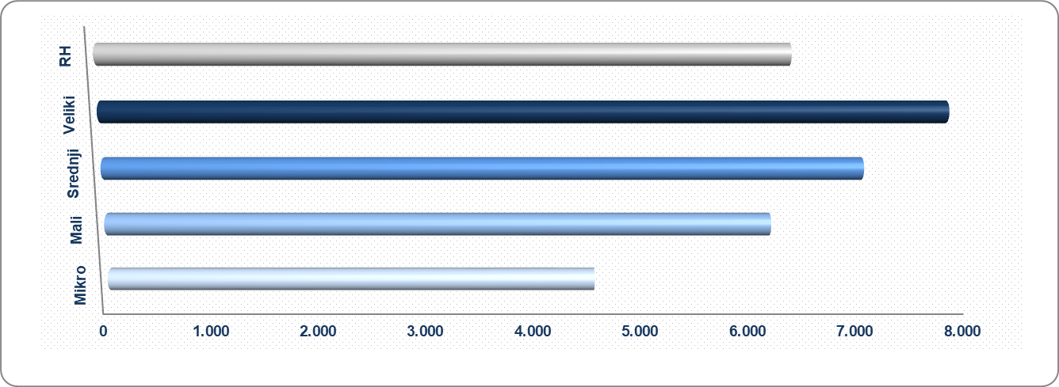
Izvor: Fina, Registar godišnjih financijskih izvještaja
Najvišu prosječnu mjesečnu neto plaću zaposlenima obračunali su veliki poduzetnici u iznosu od 7.816 kuna, što je 23,1% više od prosjeka na razini RH (6.350 kuna). Srednji poduzetnici obračunali su prosječnu plaću zaposlenima u iznosu od 7.060 kuna (11,2% više od prosjeka RH), dok su mali poduzetnici svojim zaposlenima obračunali prosječnu plaću od 6.220 kuna (2,1% manje od prosjeka RH). Najnižu prosječnu mjesečnu neto plaću obračunali su mikro poduzetnici u iznosu od 4.579 kuna (27,9% manje od prosjeka RH).
Grafikon 2. Udio poduzetnika u ukupnom broju poduzetnika i ukupnim prihodima svih poduzetnika u RH u 2021. godini - prema veličini poduzetnika
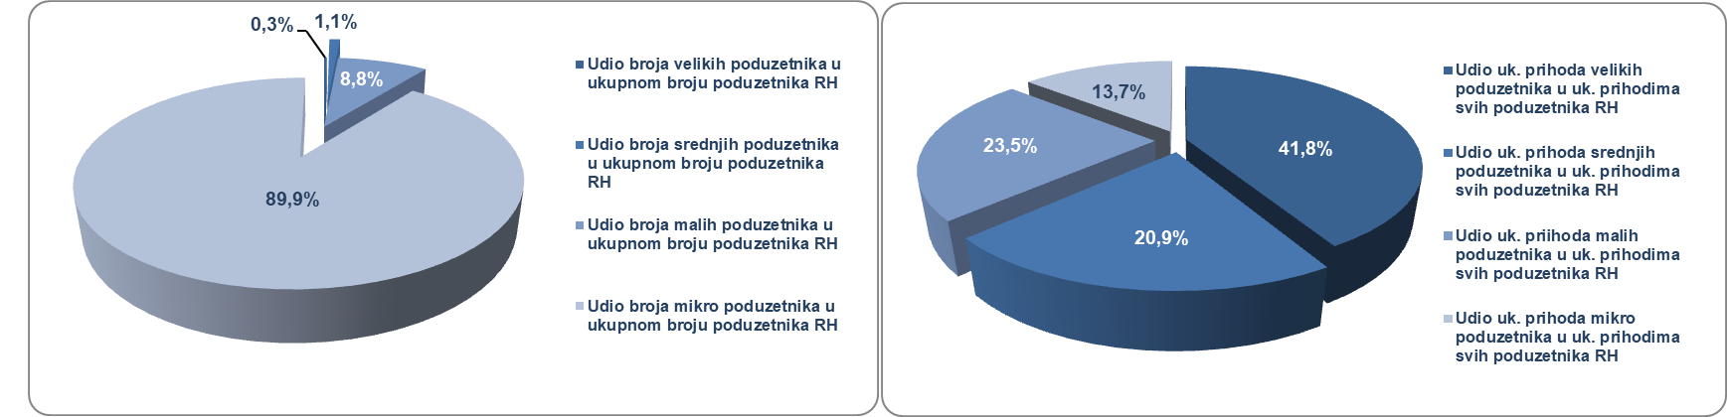
Izvor: Fina, Registar godišnjih financijskih izvještaja
Info.BIZ servis pruža uvid u informacije o uspješnosti poslovanja i financijskom položaju svih poslovnih subjekata te o poslovnoj okolini u kojoj oni djeluju. Najveća je i najažurnija baza poslovnih informacija za više od 830.000 poslovnih subjekata iz više od 30 izvora.
Ako ste zainteresirani i želite ugovoriti uslugu ili kupiti veći broj paketa: prodaja@fina.hr
Ako trebate korisničku podršku: 0800 0080, info@fina.hr

